附件6
2023年番禺区教师资格认定体检注意事项

一、必须携带本人身份证原件参加体检（要求实体身份证件，非电子身份证）。因需要读卡器读取体检者身份信息入系统才能体检，电子身份证是无法读取的。
二、体检时间：第一阶段4月13日至4月25日，上午8：00-11：30，周六周日不体检。第二阶段6月16至6月25日，上午8：00-11：30，周六周日不体检。
三、体检地点：广州市番禺区何贤纪念医院体检中心（保健大楼二楼）。
四、为了减少人员聚集，实行分时段体检，体检人员必须预约挂号体检。预约挂号流程如下：关注“广州市番禺区何贤纪念医院”微信公众号(见下图)，进入预约挂号 选择“何贤院区（市桥清河东路2号）” 体检科 教师体检 选择日期及时间并确认 0元支付 挂号成功并截图保存，体检时出示给工作人员。
五、必须按规定预约日期及时间段参加体检，提前或者延后将不受理体检！预约挂号成功后，可以取消挂号。如30日内爽约两次（预约挂号成功而没有就诊或者没有取消挂号）的，将暂停你微信挂号服务90天！
六、体检时全程佩戴好口罩，保持间距，全程服从现场工作人员指挥。
七、体检前一天不能剧烈运动，前一晚清淡饮食， 22：00 后禁食,
体检当天上午抽血前需要空腹。
八、女性体检根据体检时间避开月经期（需要检查尿常规及申请幼师资格的需要作白带检查）。体检时为月经期的，可以先做其他检查，体检截止时间前补尿常规及白带检查。
九、有怀孕不能照胸部X光检查的（需要出示怀孕报告如B超结果等）。
十、体检费用：幼师资格认定体检227元/人，其他人员认定体检190元/人，复检项目按实际物价收费标准收费。
十一、领取体检指引单后要认真核对基础信息，特别是手机号码，信息如果有误则立即告知登记的工作人员并修改，体检后如收到020-3915****开头的电话需尽快接听，表示可能体检结果有异常需要处理。
十二、广州市番禺区何贤纪念医院体检中心地址：番禺区市桥街清河东路2号，保健大楼二楼，体检中心咨询电话：39152269

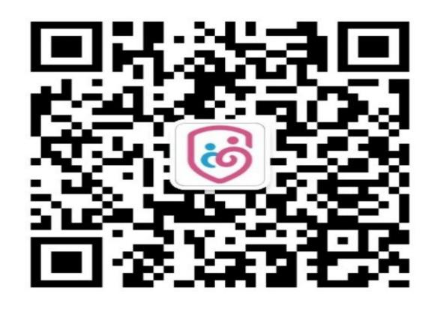
“广州市番禺区何贤纪念医院”公众号

教师资格认定体检流程
预约成功后，凭身份证体检前台报到，信息录入，领取体检指引单、抽血条码并缴费（微信缴费）
↓
测量身高、体重、血压、视力（210诊室）
↓
抽血（209诊室）
↓
内外科（202诊室）
↓
五官科、听力、色觉（203号诊室）
↓
留小便标本（体检科厕所，留取试管2/3量并把试管放置试管架上）
↓
取白带（限幼师： 207或208诊室）
↓
X光（胸部DR）何贤医院门诊一楼放射科
↓
以上项目完成后由X光医生收取体检指引单
↓
体检结果：由医院提供给区教师资格认定办，无需体检者领取
（体检者可以通过“穗好办”APP查询个人体检结果）

